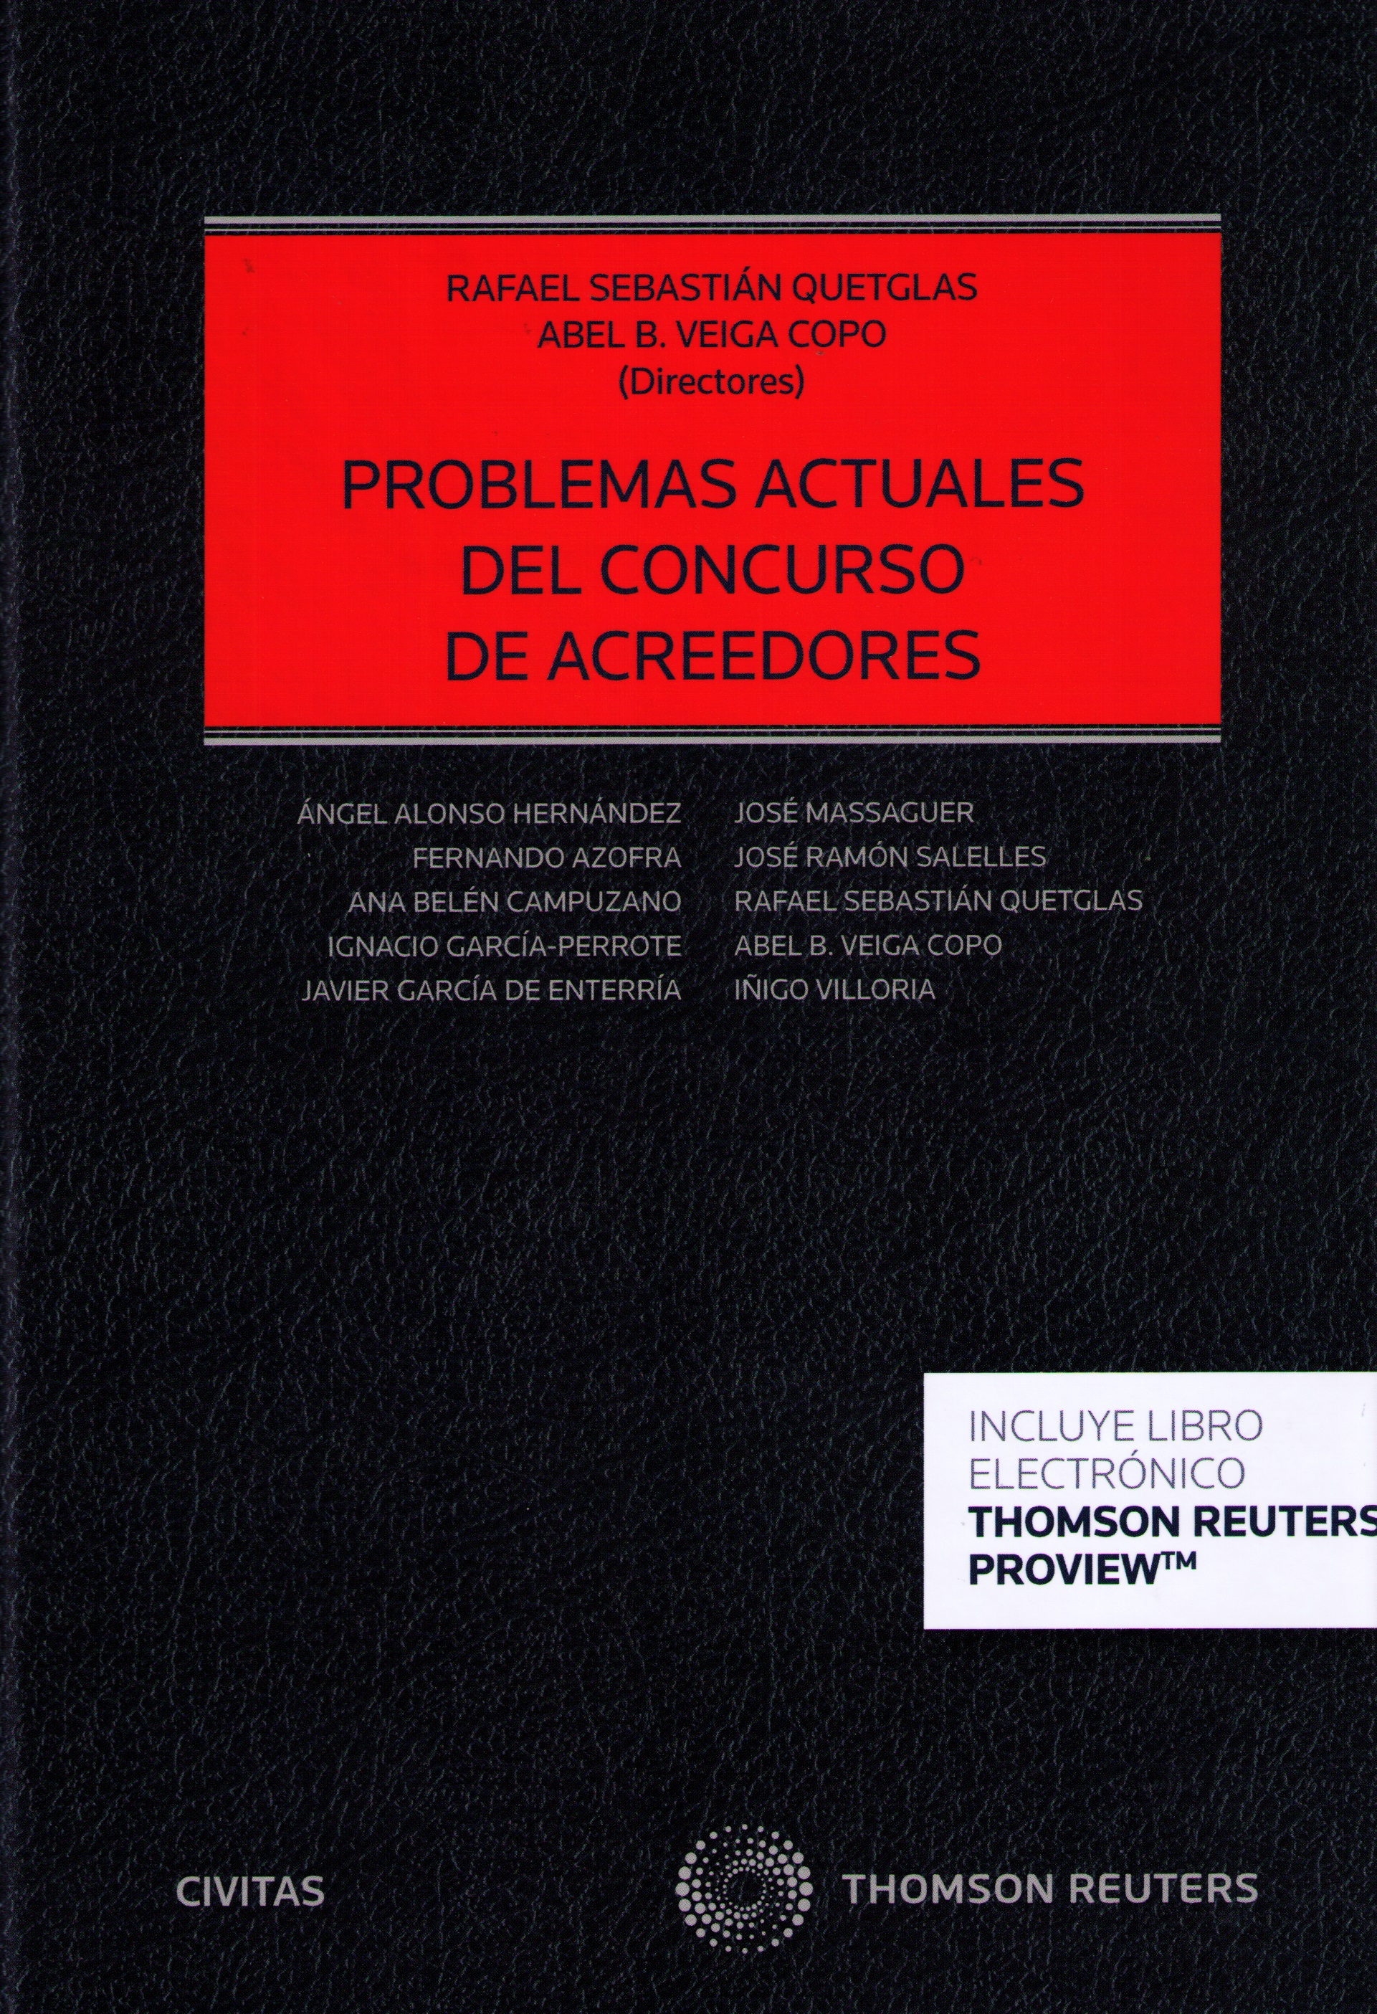

ISBN: 9788447048083

SEBASTIÁN QUETGLAS, RAFAEL / VEIGA COPO, ABEL B. COLECCIÓN ESTUDIOS Y COMENTARIOS CIVITAS
Compartir
Twittear
 Entrega en 24 horas.
ESPECIALIDAD: DERECHO MERCANTIL: CONCURSAL
CARACTERÍSTICAS: Navarra, Mayo 2014. 623 Páginas. Tapa Dura
1ª Edición, marzo 2014 CIVITAS Thomson Reuters

